МИНОБРНАУКИ РОССИИ
Санкт-Петербургский государственный
электротехнический университет
«ЛЭТИ» им. В.И. Ульянова (Ленина)
Кафедра МО ЭВМ

отчет
по лабораторной работе №3
по дисциплине «Web-технологии»
Тема: Модуль администрирования приложения «Социальная сеть»

Студентка гр. 1304 |  | Чернякова В.А.
Преподаватель |  | Беляев С.А.

Санкт-Петербург
2023

Цель работы.
Целью работы является изучение возможностей применения компилято- ра Babel, библиотеки jQuery, препроцессора LESS, препроцессора SASS/SCSS, инструмента выполнения повторяющихся задач GULP, освоение инструмента сборки Webpack, регистрация разработанных модулей, форми- рования навыков построения структурированных web-приложений, освоение особенностей стандартных библиотек.

Задание.
Необходимо создать web-приложение, обеспечивающее администриро- вание социальной сети: можно управлять участниками, их ролями, сообще- ниями. Основные требования, следующие:
1. Перечень участников, их друзей, сообщений и т.п. хранится в JSON- файлах на сервере.
2. В качестве сервера используется Node.JS с модулем express.
3. Разработка ведется с использованием стандарта не ниже ECMAScript2015, используются ES6 модули.
4. Стили описываются с использованием LESS или SASS, при этом используются ключевые методы LESS/SASS (переменные, вложенные блоки, миксины, операторы и т. п.).
5. Клиентская часть разрабатывается с использованием jQuery (работа с DOM, AJAX-запросы), используются компоненты jQuery UI или Bootstrap.
6. Предусмотрена HTML-страница для списка пользователей (ФИО, дата рождения, email, фотография, роль, статус). Предусмотрена возможность редактировать данные пользователя, изменять роль (администратор, пользователь), изменять статус (не подтверждённый пользователь, активный, заблокированный).
7. Предусмотрены:
– HTML-страница для списка друзей пользователя;
– HTML-страница для списка новостей друзей пользователей.
8. Взаимодействие браузера с сервером осуществляется по протоколу HTTPS, все изменения сохраняются в соответствующие json-файлы на сервере.
9. Сборка клиентской части (преобразования less или sass, pug или ejs, babel, минификация) осуществляется с использованием двух инструментов: GULP и Webpack. Это должны быть две отдельные сборки в разные папки.
10. Регистрация и удаление разработанных модулей в npm.
11. Для всех страниц web-приложения разработан макет интерфейса с использованием Figma (https://www.figma.com/).

Основные теоретические положения.
LESS и SASS/SCSS – это динамические языки стилей, обеспечивающие следующие расширения CSS: переменные, вложенные блоки, миксины, операторы и функции. LESS и SASS/SCSS могут работать на стороне клиента или на стороне сервера под управлением Node.js.
jQuery – библиотека JavaScript, предназначенная для упрощения взаимо- действии JavaScript и HTML. Библиотека jQuery помогает получать доступ к любому элементу DOM, обращаться к атрибутам и содержимому элементов DOM, манипулировать ими, предоставляет простой API для работы с AJAX.
jQuery UI (https://jqueryui.com/) – библиотека JavaScript с открытым исходным кодом для создания насыщенного пользовательского интерфейса в веб-приложениях. Она построена на основе библиотеки jQuery и предоставляет упрощенный доступ к ее функциям взаимодействия, анимации и эффектов, а также набор виджетов для построения интерфейса пользователя.
Babel – компилятор JavaScript, который позволяет разработчику использовать в своих проектах самые последние стандарты ECMAScript с поддержкой во всех браузерах.
Gulp – это менеджер задач для автоматического выполнения часто используемых задач, написанный на JavaScript. Программное обеспечение поддерживает командную строку для запуска задач, определенных в конфигурационном файле.
Webpack (https://webpack.js.org/) – модуль JavaScript, обеспечивающий сборку статических пакетов («bundle»). На вход он получает «точки входа» (js-файлы), в которых он находит все зависимости и формирует соответствующие пакеты (по одному пакету на одну «точку входа»). Пакет представляет собой специально оформленный js-файл, в него входят не только связанные js-файлы, но и ресурсы, например, css-файлы.

Выполнение работы.
Для всех страниц модуля администрирования были разработаны макеты интерфейса с использованием Figma. В приложении А к отчету они представлены.
Для создания модуля администрирования были созданы следующие файлы.
Server.js
В данном файле настраивается сервер. Происходит подключение express, https для взаимодействия по данному протоколу, body-parser для правильного чтения json, fs для чтения файлов, path для корректной записи путей до файлов.
Запуск приложения с помощью express(), назначение порта 3000.
К приложению устанавливается возможность преобразования pug, маршрутизации и получения json, путь к статической папке.
Также передается ключ и само подписанный сертификат для соединения типа https. С помощью https.createServer создается сервер.
Запускается прослушивание порта.
Style.less
LESS - это препроцессор для языка CSS, который добавляет дополнительные функции и возможности для улучшения разработки и поддержки стилей на веб-сайтах. В данном файле с учетом возможностей less прописана стилизация страниц модуля администрирования «Социальная сеть».
Routes.js
Настроенная маршрутизация.
router.get('/',(req, res) => {})
Загрузка начальной страницы для входа в приложение. Отображение pug startPage.
router.get('/admin',(req, res) => {})
Загрузка страницы, где отображаются все пользователи. Отображение pug usersPage, куда передается json из функции users: getAllUsers(). Функция описана далее.
router.get('/admin/user/:id',(req, res) => {})
Получение данных о конкретно пользователе. Из req.params.id получаем id обрабатываемого пользователя и передаем в качестве результата ответа сервера json полученный в ходе выполнения функции getUser(currentUserId). Функция описана далее.
router.post('/admin/user/update', (req, res) => {})
Изменение данных пользователя. Запрос типа POST изменяет данные. Изменение данных будет происходить в функции updateUserInfo, в которую передается запрос, так как в нем хранится измененная информация. Функция описана далее. В случае успешного обновления данных в качестве ответа сервера передается success: true и сообщение о успешном изменении данных пользователя.
router.get('/admin/friends/:id',(req, res) => {})
Загрузка страницы, где отображаются друзья конкретного пользователя. С помощью метода find в хранилище всех пользователей находится текущий, для передачи в ответе сервера его данных для отображения ФИО на странице. Данные о друзьях в виде json получаются с использование функции getUsersFrined. Функция описана далее. Возвращаемое значение функции также передается вместе с ответом сервера. Отображение pug usersFriends.
router.get('/admin/news/:id',(req, res) => {})
Загрузка страницы, где отображаются новости друзей конкретного пользователя. С помощью метода find в хранилище всех пользователей находится текущий, для передачи в ответе сервера его данных для отображения ФИО на странице. Данные о новостях друзей в виде json получаются с использование функции getFriendsNews. Функция описана далее. Возвращаемое значение функции также передается вместе с ответом сервера. Отображение pug usersNews.
router.get('/admin/chats/:id', (req, res) => {})
Загрузка страницы, где отображаются чаты конкретного пользователя. С помощью метода find в хранилище всех пользователей находится текущий, для передачи в ответе сервера его данных для отображения ФИО на странице. Данные о чатах в виде json получаются с использование функции getUserChats. Функция описана далее. Возвращаемое значение функции также передается вместе с ответом сервера. Отображение pug usersChats.
routesFunction.js
Функции для обработки запросов, чтобы выдавать парвильные овтеты от сервера.
exports.getAllUsers = function() {}
Функция возвращает данные из хранилища const allUsersStorage = require("../storages/allUsers.json"), для вывода всех пользователей на экран.
exports.getUser = function(currentUserId) {}
Функция возвращает с помощью метода find данные из allUsersStorage, где _id совпадает с id пользователя, пришедшим на вход функции.
exports.updateUserInfo = function(req) {}
Обновление информации о пользователя. Из тела запроса получаются необходимые данные пользователя, которые могли быть изменены. С помощью findIndex в хранилище всех пользователей находится индекс, по которому _id будет равен id, который пришел на вход функции. В хранилище всех пользователей по индексу меняются все соответствующие данные. Происходит перезапись файла в нужном формате с помощью fs.writeFileSync.
exports.getUserFriends = function(currentUserId) {}
Получение друзей пользователя. Из хранилища получаются данные по ключу friendsID – id всех друзей пользователя, которые были найдены с помощью find в случае совпадения _id с тем, что пришел на вход пользователю. Затем происходит проход по получившимся id друзей, и про каждого из основного хранилища ищется информация. Полученные данные добавляются в json, который возвращается в качестве результата работы функции.
exports.getFriendsNews = function(currentUserId) {}
Получение новостей друзей пользователя. Из хранилища получаются данные по ключу friendsID – id всех друзей пользователя, которые были найдены с помощью find в случае совпадения _id с тем, что пришел на вход пользователю. Затем происходит проход по получившимся id друзей, из основного хранилища по id вычисляется с помощью findIndex индекс пользователя и находятся все его id новостей в хранилище новостей. По всем id новостей осуществляется цикл: в файле с данными новостей по id новости подкрепляется ее содержимое. Полученные таким образом новости вместе с данными пользователя добавляются в json, который будет возвращен в качестве результата работы функции. Перед отправкой данные сортируются, сортировка прописана далее.
exports.getUserChats = function(currentUserId) {}
Получение чатов пользователя. Их хранилища чатов получаются данные по ключу secondUser – id пользователей, с кем текущий имеет переписку. Происходит цикл по всем id переписок: хранилище всех сообщений фильтруется так, чтобы среди отправителя и получателя обязательно были либо текущий пользователь, либо тот, с кем он ведет переписку. Далее формируются данные: из общего хранилища ищутся ФИО, соответствующие отправителю и получателю, и добавляются данные сообщения. Все сообщения хранятся в едином json, который затем также добавляется в единый json всех чатов пользователя, который возвращается в виде результата работы функции. Перед отправкой данные сортируются, сортировка прописана далее.
function toDate(data) {}
Данная функция преобразуют дату, хранящуюся в json в соответствующий вид даты для осуществления сортировок.
function sortNews(first, second) {}
Данная функция сортирует новости в порядке убывания даты и времени. С помощью localeCompare сравнивается в начале дата, потом время.
function sortMessages(first, second) {}
Данная функция сортирует сообщения в порядке возрастания даты и времени. С помощью localeCompare сравнивается в начале дата, потом время.
Index.js
В данном файле происходит работа с документом.
Скрипт запускается только в случае прогрузки документа, для чего используется $(document).ready(function() {}).
function loadUserData(userId) {}
В данной функции происходит отправка ajax запроса типа get по ссылке `admin/user/${userId}`. В случае успеха приходит json с данными пользователя, из которого через точку получаются значения и обновляется val в элементах, полученных по принципу $(id, где нужно изменить данные).
$('.close').on('click', function () {})
Закрытие модального окна по клику на кнопку с соответствующим классом.
$(document).on('show.bs.modal', '#editUserModal', function(event) {})
Открытие модального окна. Show.bs.modal – открытие модального окна Bootstrap, далее указывается id модального окна.
Чтобы получить Id пользователя, для которого открывается модальное окно используем: $(event.relatedTarget).attr('href').substring(1). Возвращает дополнительный DOM элемент, который был задействован при работе события. .attr('href') - метод jQuery, который используется для получения значения атрибута href у элемента. Это позволяет получить URL, на который указывает ссылка. .substring(1) - удаляет первый символ из строки. В данном случае, он удаляет символ / из начала URL. loadUserData(userId) прогружает данные пользователя.
$(document).on('submit', '#edit-user-form', function(event) {}
При нажатии на сохранение данных происходит сбор данных из формы, которые отправляются в ajax, как POST запрос по ссылке ‘/admin/user/update'. При успешном выполнении запроса диалоговое окно закрывается, и страница перезагружается.
Папка storages.
В ней хранятся все json файлы с данными о пользователя, друзьях, новостях, сообщениях.
startPage.pug
Стартовая страница. Содержит кнопку для входа, чтобы перейти к основному модулю администрирования.
usersPage.pug
Страница со всеми пользователями. Содержит также файлы usersTable – таблица пользователей, editUser – модальное диалоговое окно редактирования пользователя.
usersTable.pug
Таблица с данными пользователей. Содержит как простую информацию о пользователях, так и иконки друзья, сообщения, новости и редактирование с соответствующими ссылками для перехода.
editUser.pug
Модальное диалоговое окно для редактирования пользователя. Содержит стили из bootstrap. В нем находится форма, в которой расположены данные пользователя, которые представлены в виде input и select для возможности редактирования.
usersChats.pug
Страница с чатами пользователя. Содержит div в котором хранится переписка с каждым пользователем.
usersNews.pug
Страница с новостями друзей пользователя. Содержит div в котором хранится новости каждого пользователя.
Gulpfile.babel.js
Выполняет сборку и обработку ресурсов проекта с использованием Gulp.
Подключаются необходимые модули Gulp и плагины:
- gulpBabel - плагин для компиляции JavaScript с использованием Babel.
- gulpUglify - плагин для минификации JavaScript.
- gulpLess - плагин для компиляции Less в CSS.
- gulpCleanCSS - плагин для минификации CSS.
- gulpPug - плагин для компиляции Pug в HTML.
Определение задач Gulp для обработки различных ресурсов:
- img - задача для обработки изображений (копирование из папки images в public/img).
- js - задача для обработки JavaScript (компиляция, минификация и копирование в public/scripts).
- less - задача для обработки стилей Less (компиляция, минификация и копирование в public/styles).
- pug - задача для обработки файлов Pug (компиляция в HTML с передачей данных и копирование в public/html).
Определение задачи watch для отслеживания изменений в ресурсах и автоматической пересборки при изменениях.
Определение задачи default, которая выполняет последовательное выполнение задач img, less, js, pug и watch при запуске команды gulp.
Вызов done() в задаче default, чтобы завершить задачу и указать, что сборка завершена.
Mywebpack.js
Конфигурация сборки проекта с использованием Webpack.
Подключаются необходимые модули:
- path - модуль Node.js для работы с путями к файлам и директориями.
- TerserPlugin - плагин для минификации JavaScript с использованием Terser.
Далее происходит экспорт конфигурации сборки через module.exports.
Определение точек входа (entry):
- index - входная точка для JavaScript, файл ./scripts/index.js.
- style - входная точка для стилей Less, файл ./less/style.less.
Определение параметров вывода (output):
- filename - формат имени выходного файла. [name] будет заменено на имя точки входа.
- path - абсолютный путь к директории, в которой будут сохранены собранные файлы.
Настройка модулей (module):
Определение правил для обработки различных типов файлов:
Для файлов с расширением .less, используются style-loader, css-loader и less-loader для компиляции Less в CSS и вставки стилей в HTML.
Для файлов JavaScript с расширением .js используется babel-loader для компиляции с использованием Babel и применения настроек, указанных в options.
Оптимизация (optimization):
- minimize: true - включает минимизацию кода.
- minimizer: [new TerserPlugin()] - указывает использовать TerserPlugin для минимизации JavaScript. Terser — это инструмент для минификации и оптимизации JavaScript кода.
Режим сборки (mode):
production - код будет минимизирован и оптимизирован для производства.
Модуль лабораторной работы был опубликован с помощью npm publish.
Ссылка на выгруженный модуль: https://www.npmjs.com/package/lab3chernyakovavaleria1304.
Изображения с основными страницами приложения представлены в приложении A.

Выводы.
В ходе лабораторной работы был разработан модуль администрирования «Социальная сеть».
Были созданы макеты и дизайн интерфейса web-приложения в Figma. Разработана серверную часть, используя фреймворк Express. Настроены маршруты, определены обработчики REST-запросов, что позволило серверу взаимодействовать с клиентской стороной и обрабатывать запросы и ответы. Созданы шаблоны web-страниц с использованием Pug. Стили для web-приложения были созданы с помощью препроцессоров стилей, таких как LESS. Разработана клиентская часть web-приложения, включая использование библиотеки jQuery и новейших возможностей стандарта ECMAScript. Произведена настройка Gulp для автоматизации различных задач, таких как преобразование Pug-файлов в HTML, компиляция Less-файлов в CSS, а также обработка JavaScript-файлов с использованием Babel.

Приложение А
Макеты интерфейса.
На рисунке 1 – макет страницы входа.
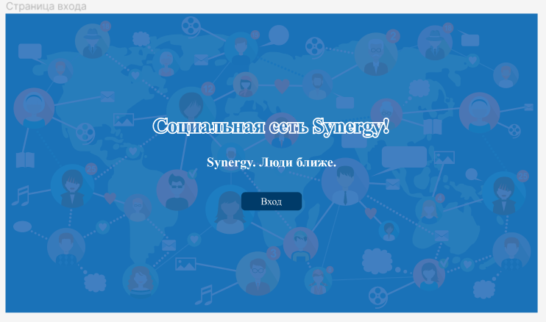
Рисунок 1 – макет страницы входа.
На рисунке 2 – макет страницы пользователей.
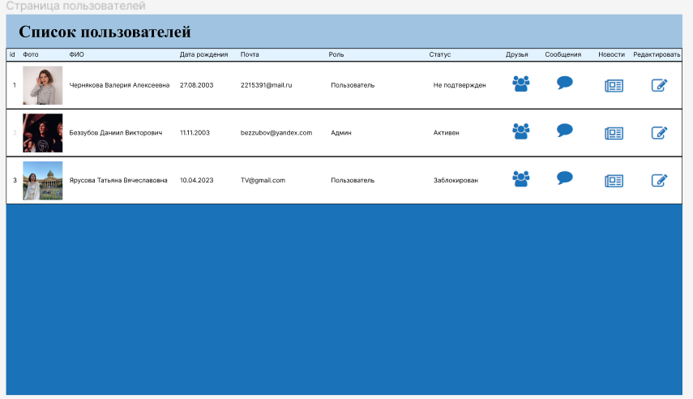
Рисунок 2 – макет страницы пользователей.
На рисунке 3 – макет страницы друзей пользователя.
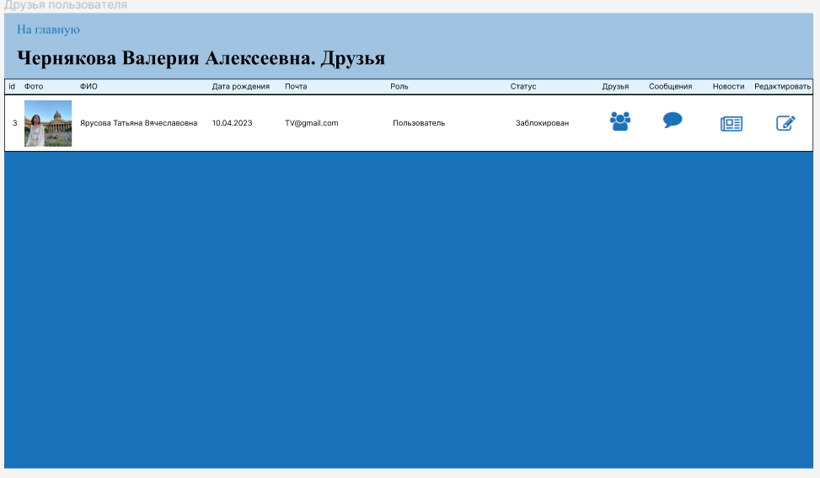
Рисунок 3 – макет страницы друзей пользователя.
На рисунке 4 – макет страницы новостей друзей.
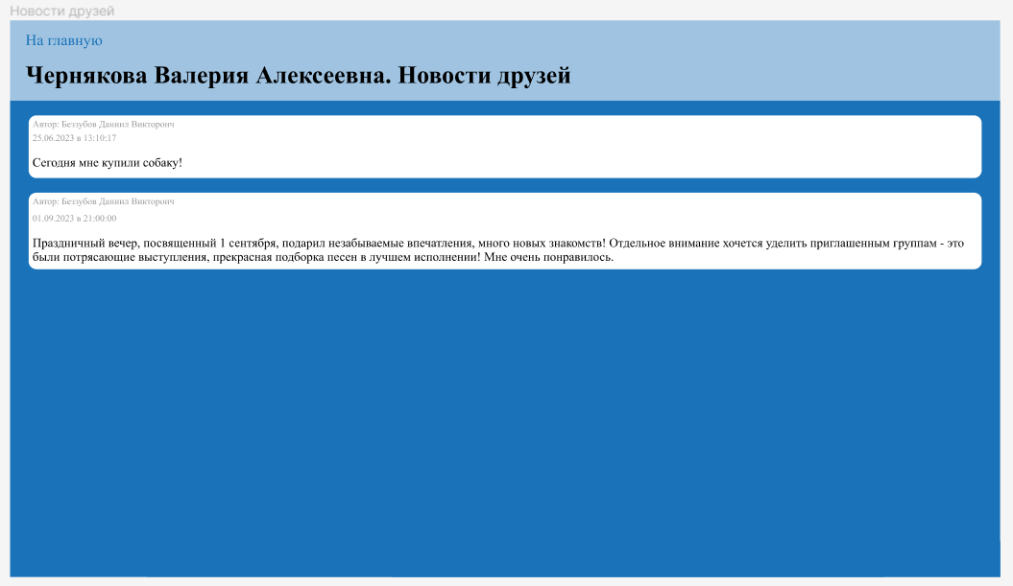
Рисунок 4 – макет страницы новостей друзей.
На рисунке 5 – макет чатов пользователя.

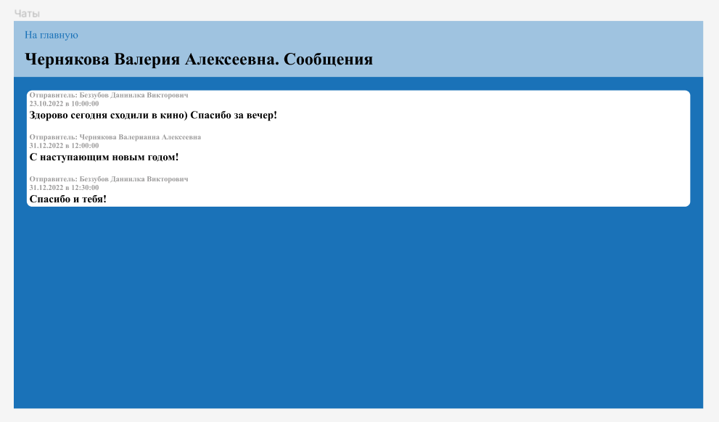
Рисунок 5 – макет чатов пользователя.
Модуль администрирования «Социальная сеть».
На рисунке 6 – стартовая страница приложения.
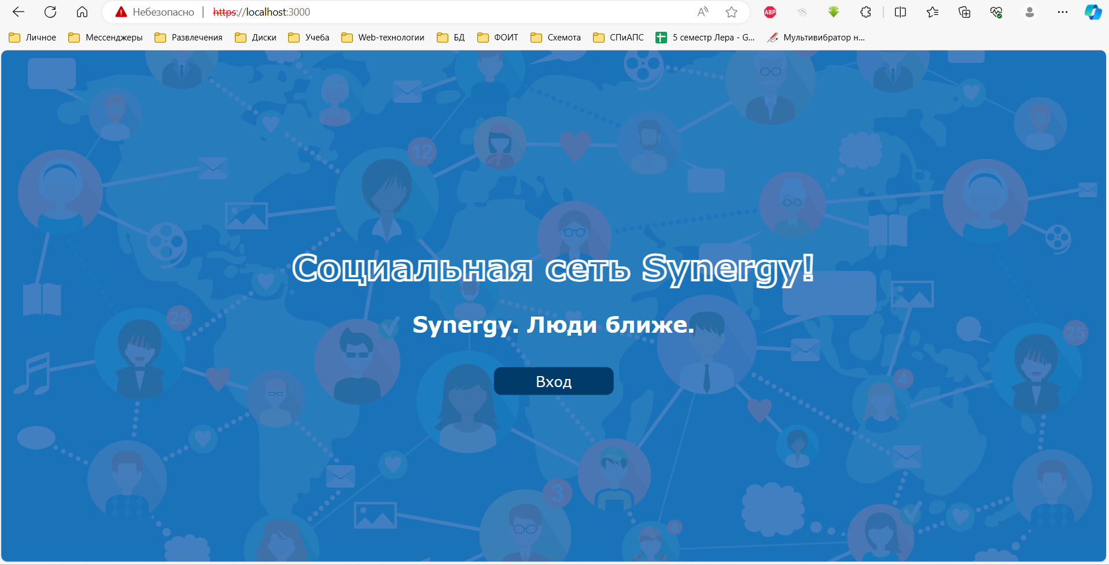
Рисунок 6 – стартовая страница приложения.
На рисунке 7 – страница приложения со списком пользователей.
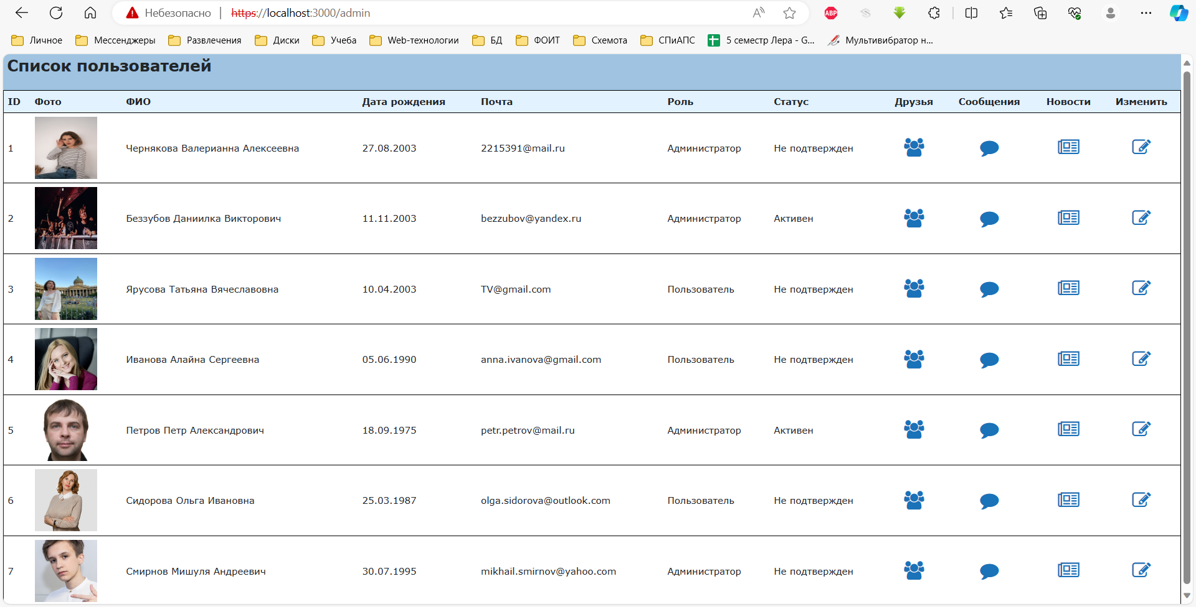
Рисунок 7 – страница приложения со списком пользователей.
На рисунке 8 – страница приложения с диалоговым окном, для изменения данных пользователя.
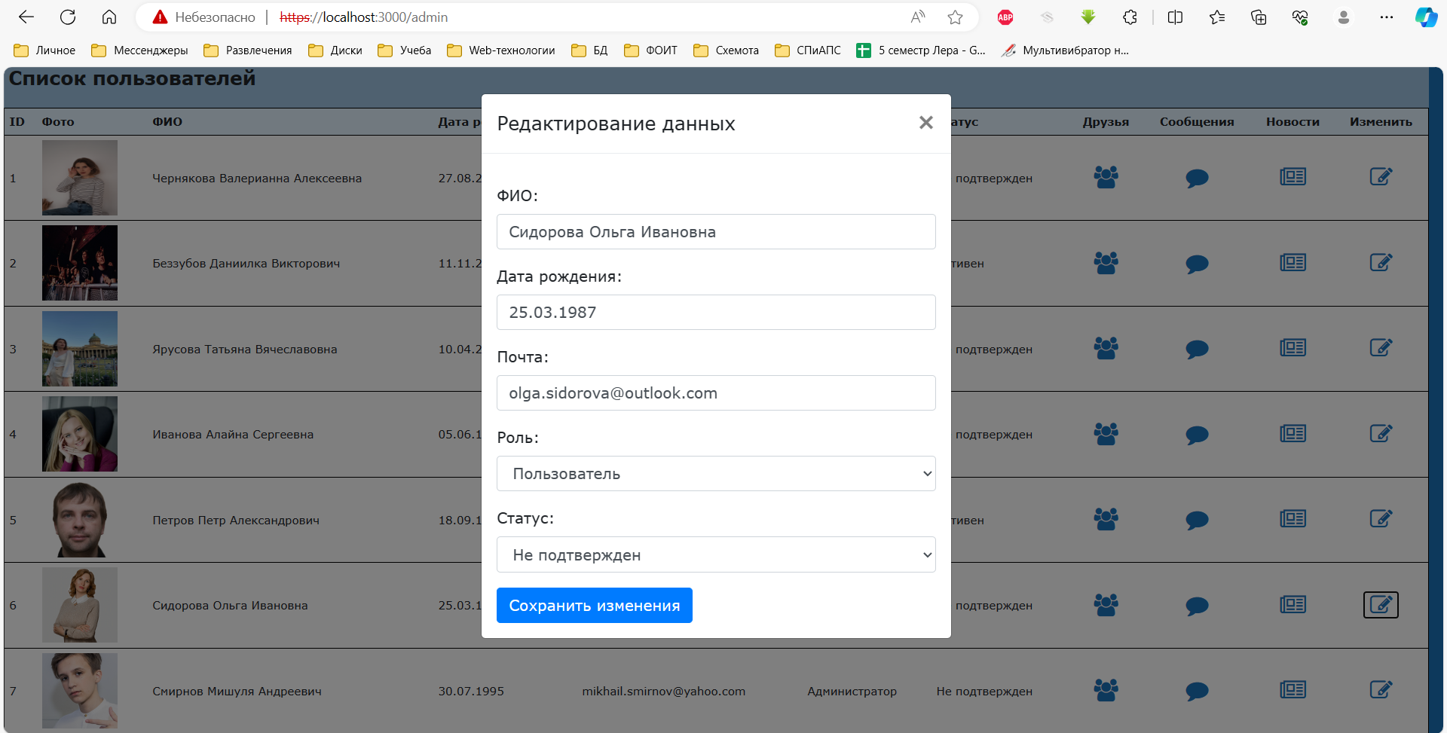
Рисунок 8 – страница приложения с диалоговым окном, для изменения данных пользователя.
На рисунке 9 – страница приложения с друзьями пользователя.
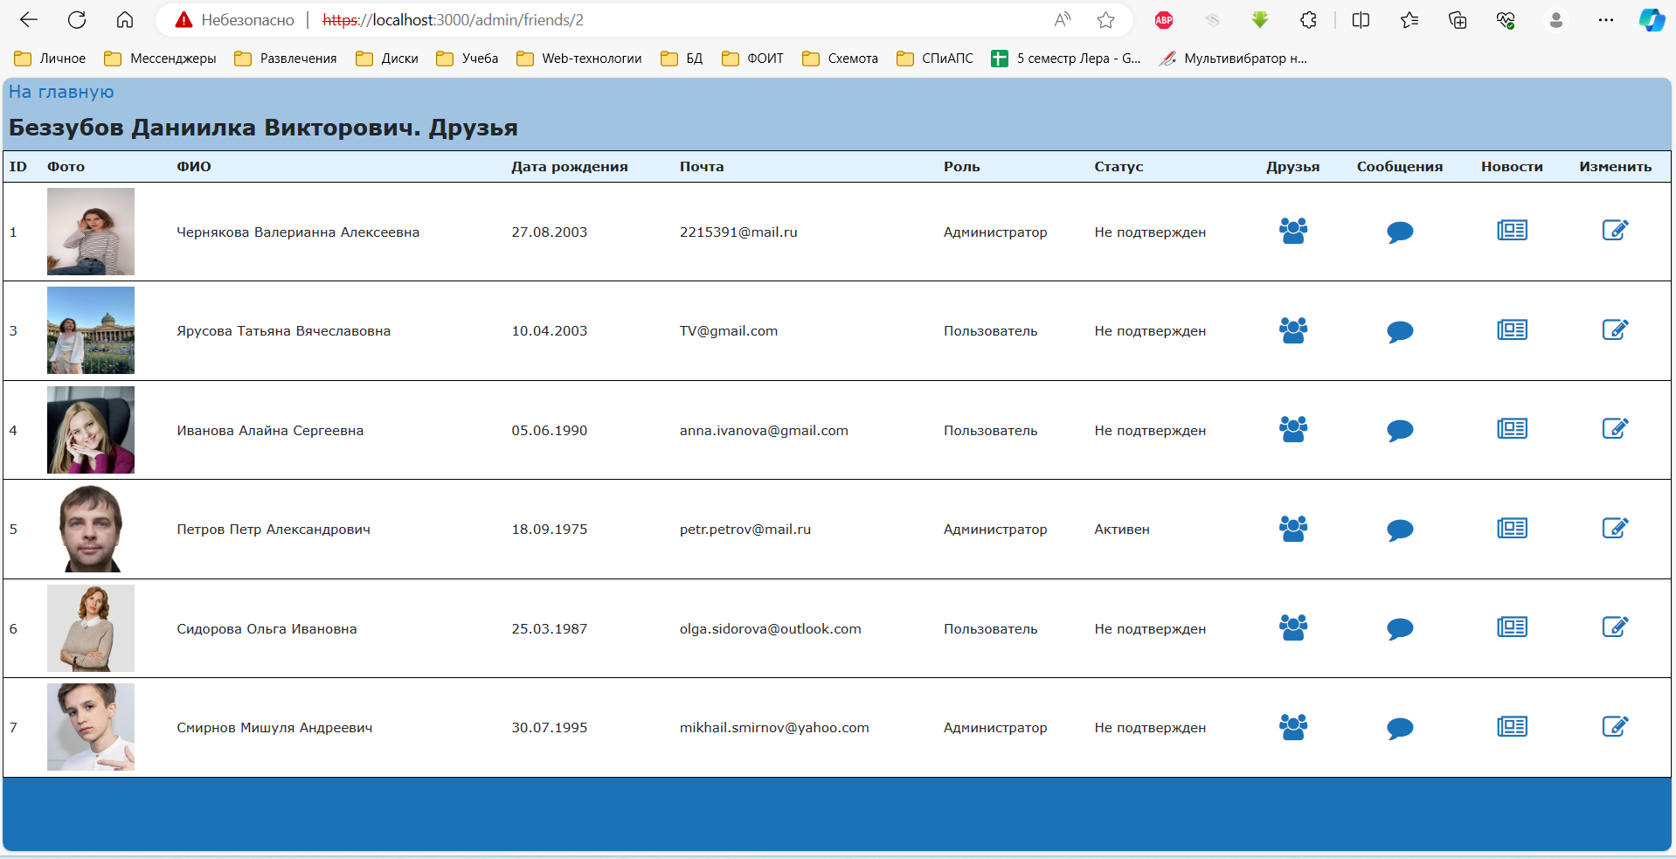
Рисунок 9 – страница приложения с друзьями пользователя.
На рисунке 10 – страница приложения с новостями друзей.
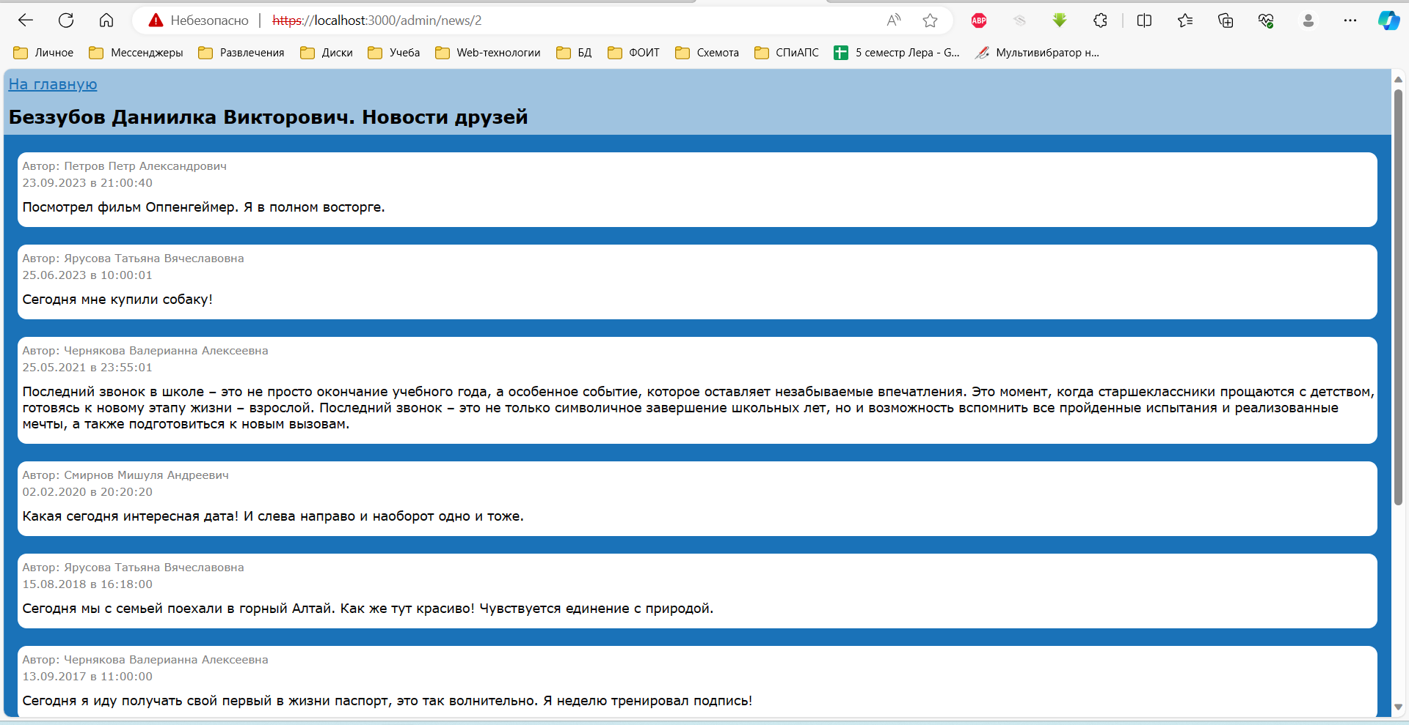
Рисунок 10 – страница приложения с новостями друзей.
На рисунке 11 – страница приложения с сообщениями пользователя.
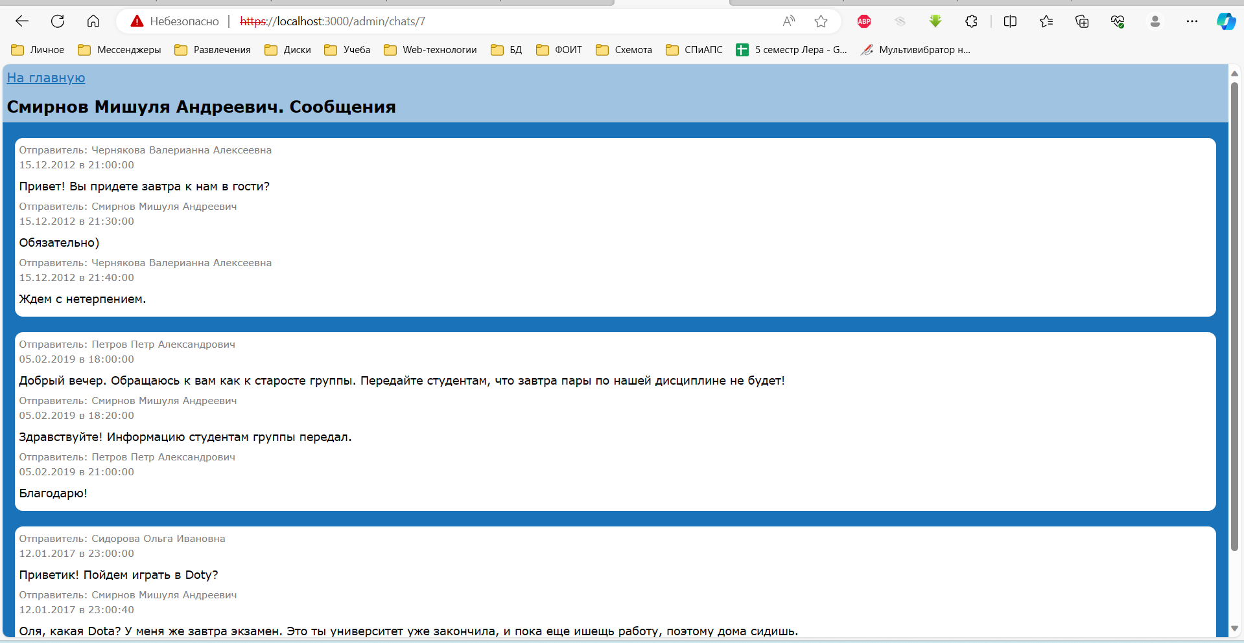
Рисунок 11 – страница приложения с сообщениями пользователя.
На рисунке 12 представлен загруженный модуль на npmjs.com.
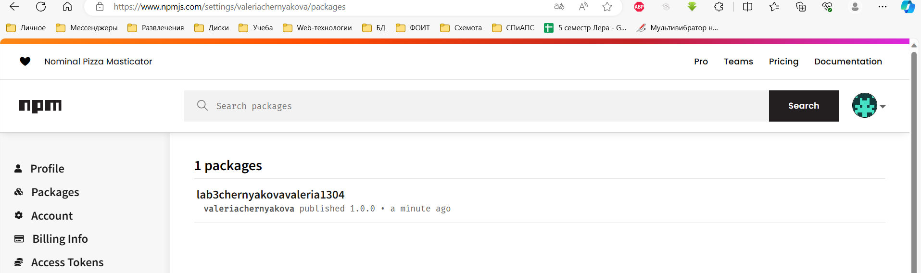
Рисунок 12 – загруженный модуль лабораторной работы.

